BATMAN ÜNİVERSİTESİ

SAĞLIK KÜLTÜR VE SPOR DAİRE BAŞKANLIĞI

2017 YILI
FAALİYET RAPORU

İÇİNDEKİLER

ÜST YÖNETİCİ SUNUŞU……………………………………………………………..….3 I- GENEL BİLGİLER……………………………………………………………………....4

A- Misyon ve Vizyon………………………………………………………………4 B- Yetki, Görev ve Sorumluluklar………………………………………....................4 C- İdareye İlişkin Bilgiler……………………………………………..……………5 1- Fiziksel Yapı………………………………………….………………………..5
2- Örgüt Yapısı……………………………………………….…………………7 3- Bilgi ve Teknolojik Kaynaklar ………………………………………………12 4- İnsan Kaynakları ………………………………………..……………………13 5- Sunulan Hizmetler …………………………………………………………14 6- Yönetim ve İç Kontrol Sistemi ………………………………………………21

II- AMAÇ ve HEDEFLER …………………………………………………………………21

A- İdarenin Amaç ve Hedefleri ……………………..…………………….......……22 B- Temel Politikalar ve Öncelikler …………………………………………………23

III- FAALİYETLERE İLİŞKİN BİLGİ VE DEĞERLENDİRMELER …………………….

A- Mali Bilgiler ……………………………………………………………………24 1- Bütçe Uygulama Sonuçları ………………………………………... ………24 2- 2017 Yılı Gelirlerimiz……………………………………………………..…25
3- Mali Denetim Sonuçları ……………………………..………………………26 B- Performans Bilgileri …………………………………………………………..27 1- Faaliyet ve Proje Bilgileri ……………………………………………………27

DEĞERLENDİRİLMESİ ……………………………………………………………………

A- Üstünlükler ……………………………………………………………………27 B- Zayıflıklar ……………………………………………………………………28 C- Değerlendirme ………………………………………………………………….29

V- ÖNERİ VE TEDBİRLER …………………………………………………………….29

BİRİM / ÜST YÖNETİCİ SUNUŞU

Sağlık Kültür ve Spor daire Başkanlığı olarak yetki, görev ve sorumluluklarımız dahilinde çağdaş yöntemlerle ve modern araçlarla hizmetlerimizi yürütmekteyiz. Öğrencilerimizin sosyal ve kültürel açıdan gelişimlerine katkıda bulunarak onları hayata hazırlayan düzenleme ve uygulamaları sağlamakla görevli bulunmaktayız.

5018 sayılı Kamu Mali Yönetimi ve Kontrol Kanunun 41. maddesi gereğince hazırladığımız bu rapor Sağlık Kültür ve Spor Daire Başkanlığı’nın faaliyet alanlarını kapsayan konularda planlama ve uygulamalar sonucu elde edilen verilerin değerlendirilmesidir. İlerleyen süreçlerde daha iyi hizmet verebilmek adına yapabileceklerimizin neler olduğunu görmeyi ve daha sonrası için yapılacak her türlü planlama ve uygulamaların bizi bir adım daha öteye götürmesini amaçlamaktayız.

Ahmet Bülent SARAÇOĞLU
Sağlık Kültür ve Spor Daire Başkanı

I- GENEL BİLGİLER

Misyon ve Vizyon Misyon
Hizmet verdiğimiz kesimin bütünü için; çağdaş yöntemler kullanılarak yeterli ve kaliteli düzeyde, beslenme, barınma, sağlık, kültür, spor, rehberlik ve danışmanlık hizmetleri sunarak, onların sosyal ihtiyaçlarını karşılamaktır.

Vizyon

Üniversitemizin ihtiyaçları ve amaçları doğrultusunda, tüm hizmet alanlarında; öğrenci ve çalışana yönelik kaynaklarını verimli ve etkin kullanan, bilgi ve teknoloji ile donatılmış, lider bir hizmet birimi olmaktır.

Yetki, Görev ve Sorumluluklar Yetki
Yükseköğretim Kurumları, Mediko-Sosyal Sağlık, Kültür ve Spor İşleri Dairesi Uygulama Yönetmeliği 2547 sayılı Kanun’un 2880 sayılı kanunla 46. ve 47.maddeleri uyarınca, Mediko Sosyal Kültür ve Spor İşleri Dairesi; Üniversitelerde hizmet verdiği kesimin bütünü için bir sağlık kuruluşu, öğrencilerin sosyal, kültürel danışma ve rehberlik ile spor ihtiyaçlarını karşılayan bir hizmet birimi ve aynı zamanda eğitim- öğretimin desteklenmesi amacıyla bu alanda uygulama ve araştırmaların yapıldığı bir uygulama dairesidir.

Görev
Sağlık Kültür ve Spor Dairesi Başkanlığı; Üniversite öğrencilerinin beden ve ruh sağlıklarının korunması, hasta olanların tedavi edilmesi veya ettirilmesi, barınma, beslenme, çalışma, dinlenme ve ilgi alanlarına göre ders dışı zamanlarının değerlendirilmesi, yeni ilgi alanlarının kazanılmasına imkan sağlanması, gerek sağlık gerekse sosyal durumlarının iyileştirilmesine, yeteneklerinin ve kişilerinin sağlıklı bir şekilde gelişmesine imkan verecek hizmetlerin sunulması, onların ruhsal ve bedensel sağlıklarına özen gösteren bireyler olarak yetiştirilmesi, birlikte düzenli ve disiplinli bir çalışma, dinlenme ve eğlenme alışkanlıklarının kazandırılması amacıyla 2547 sayılı Yüksek Öğretim Kanununun, 2880 sayılı değişik 46. ve 47. maddeleri uyarınca kurulmuştur.
Bu sebeple Sağlık Kültür ve Spor Dairesi, Üniversitelerde hizmet verdiği kesimin bütünü için bir sağlık kuruluşu, öğrencilerin sosyal, kültürel danışma ve rehberlik ile spor ihtiyaçlarını karşılayan bir hizmet birimi ve aynı zamanda eğitim–öğretimin desteklenmesi amacıyla bu alanda uygulama ve araştırmaların yapıldığı bir uygulama merkezidir.

Sorumluluk
Daire, Sağlık Hizmetleri, Psikolojik Danışma ve Rehberlik Hizmetleri, Sosyal Hizmetler, Kültürel Hizmetler ve Spor Hizmetleri’nin yürütülmesinden sorumludur.

İDAREYE İLİŞKİN BİLGİLER 1-Fiziki Yapı
Daire Başkanlığımız Batı Raman Kampüsümüzdeki Vadi Park Çarşı Binası içinde ve Merkez Kampüsümüzde Rektörlüğümüzce Daire Başkanlığımıza tahsis edilen binada idari hizmetlerini sürdürmekte olup, Sağlık, Kültür, Spor ve Sosyal alanlarla ilgili birimlerimize ait bilgiler aşağıdaki gibidir.

1.1- Sosyal Alanlar
    - Kantinler (Merkez Öğrenci Kantini)
Kantin Sayısı : 1 Adet Kantin Alanı : 130 m2
Batı Raman Merkezi Kütüphane Kafeteryası
Kantin Sayısı : 1 Adet Kantin Alanı : 80 m2
Batı Raman Kampüsü Fen Edebiyat Fakültesi Öğrenci Kantini Kantin Sayısı : 1 Adet
Kantin Alanı : 501,76 m2
Batı Raman Kampüsü İktisadi İdari Birimler Fakültesi Öğrenci Kantini
Kantin Sayısı : 1 Adet
Kantin Alanı : 501,76 m2
Batı Raman Kampüsü Mimarlık ve Mühendislik Fakültesi Öğrenci Kantini Kantin Sayısı :1 Adet
Kantin Alanı :501,76 m2 Batı Raman Kampüsü Vadi Park
Kantin sayısı :1 Adet Kantin Alanı :144 m2
Batı Raman Kampüsü Vadi Park Sosyal Alanlar ( Giyim, Kozmetik, Eğlence, Kırtasiye, Market vb.)
Zemin ve 1. Kat Alanı: 1114,6 m2 Batı Raman Kampüsü Vadi Park Sanatsal Kurslar
Kullanım Alanı: 138 m2

    - Yemekhaneler

( Merkez Kampüsü)

Öğrenci ve personel yemekhane Sayısı : 2 Adet Öğrenci yemekhane Alanı : 484 m2
Personel yemekhane Alanı : 570 m2 Öğrenci ve personel yemekhane Kapasitesi : 800 Kişilik

(Batı Raman Kampüsü)

Öğrenci yemekhane alanı : 2802 m2 İdari Personel yemekhane Alanı : 1180m2
Akademik Personel yemekhane Alanı : 1180 m2 Öğrenci ve Personel yemekhane Kapasitesi : 1200 kişi

    - Spor Tesisleri

Merkez kampüs yerleşkemizde voleybol, basketbol, sentetik futbol sahası ve tenis kortu bulunmaktadır.

Toplantı – Konferans Salonları

 | Kapasitesi 0–50 | Kapasitesi 51–75 | Kapasitesi 76–100 | Kapasitesi 101–150 | Kapasitesi 151–250 | Kapasitesi 251–Üzeri
Toplantı
Salonu
Konferans Salonu |  |  |  | 130 | 180+204 | 286
Toplam |  |  |  | 130 | 384 | 286

1.1.5.Öğrenci Kulüpleri
Öğrenci Kulüpleri Sayısı:

2017 Yılı içinde faaliyet gösteren 24 Adet Öğrenci kulübümüz bulunmakta iken OHAL Kapsamında bu topluluklar feshedilmiş olup, yeni topluluklar kurulma aşamasındadır.

1.2- Hizmet Alanları

1.2.1. İdari Personel Hizmet Alanları (Batı Raman Kampüsü)

 | Sayısı (Adet) | Alanı (m2) | Kullanan Sayısı
Servis | 1 | 31,6 | 3
Çalışma Odası | 3 | 87,63 | 3
Toplam | 4 | 119,23 | 6

(Merkez Kampüsü)

 | Sayısı (Adet) | Alanı (m2) | Kullanan Sayısı
Servis | 1 | 27 | 2
Çalışma Odası | 3 | 37,75 | 3
Toplam | 4 | 64,75 | 5

1.3- Arşiv Alanları

Arşiv Sayısı :1 Adet Arşiv Alanı :31,6 m2 Depo Sayısı : 1 Adet Depo Alanı : 33 m2

- Örgüt Yapısı
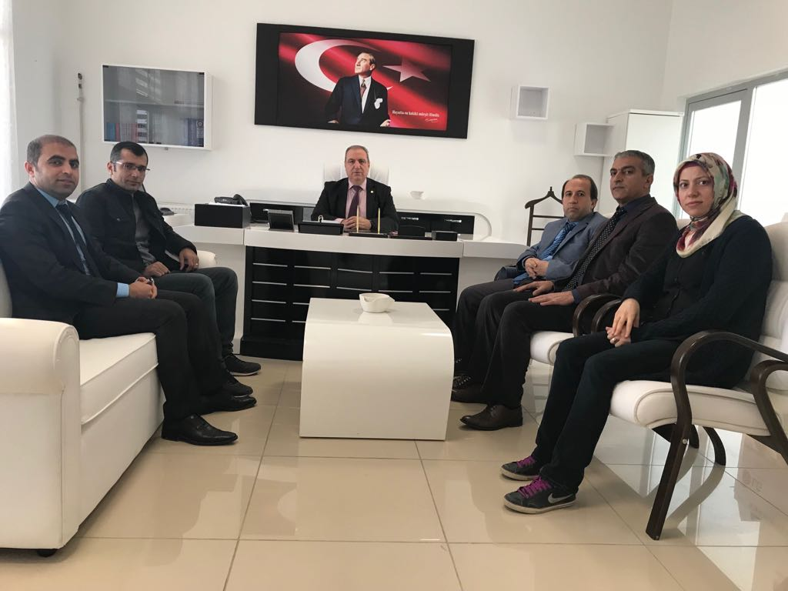

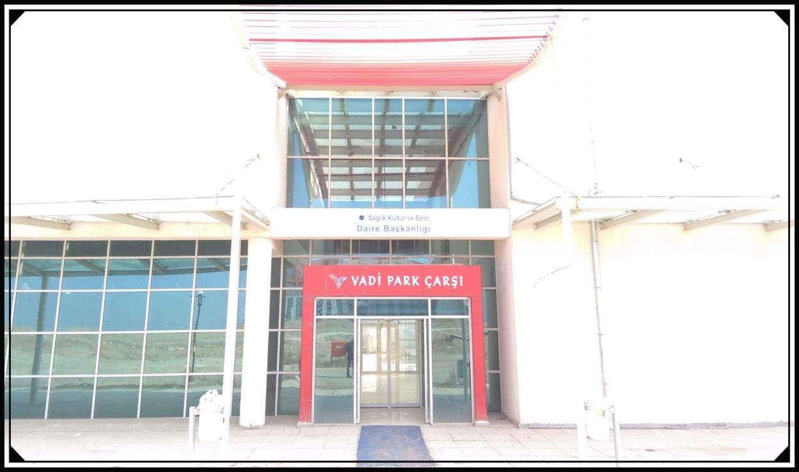

-Sağlık Hizmetleri Birimi
Mediko Sosyal Merkezi 2 (iki) hemşire kadrosu ile görevlerini yerine getirmektedir.

-Batı Raman Mediko Sosyal Merkezi
Batı Raman Kampüsünde hizmet veren Mediko Sosyal biriminde görev değişimi yapılarak 4 (Dört) hemşire görevlerini yerine getirmektedir.

2017 yılı içerisinde Sağlık Hizmetleri Birimimizden;
Batı Raman Mediko Sosyal Birimimizde : 655 kişi
Merkez Mediko Sosyal Birimimizde : 208 kişi olmak üzere toplamda 863 kişi sağlık hizmetlerinden faydalanmıştır.
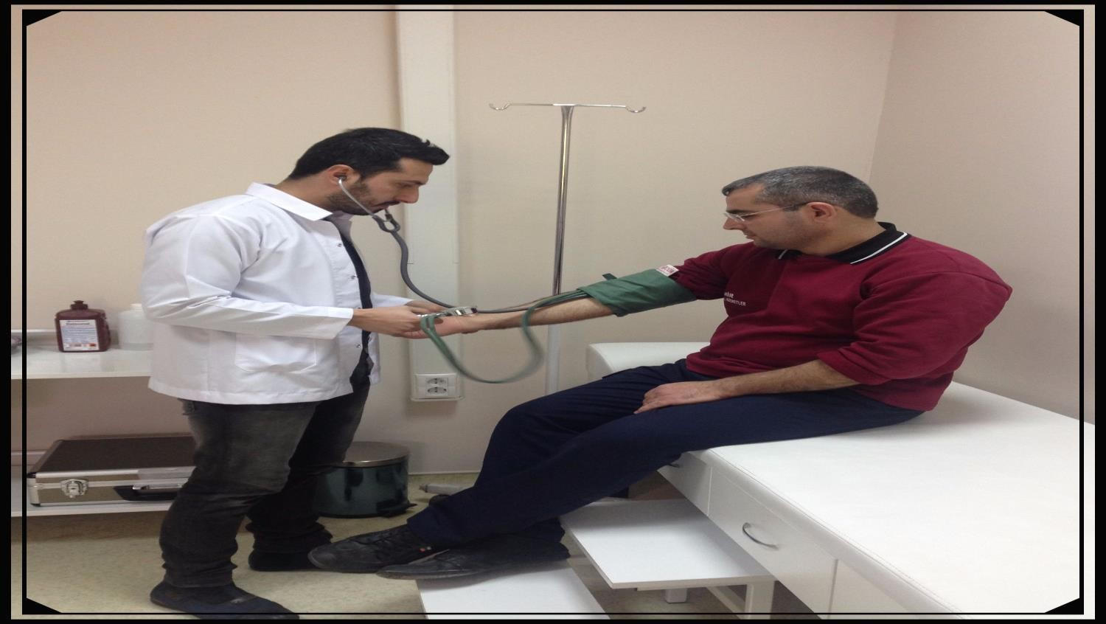

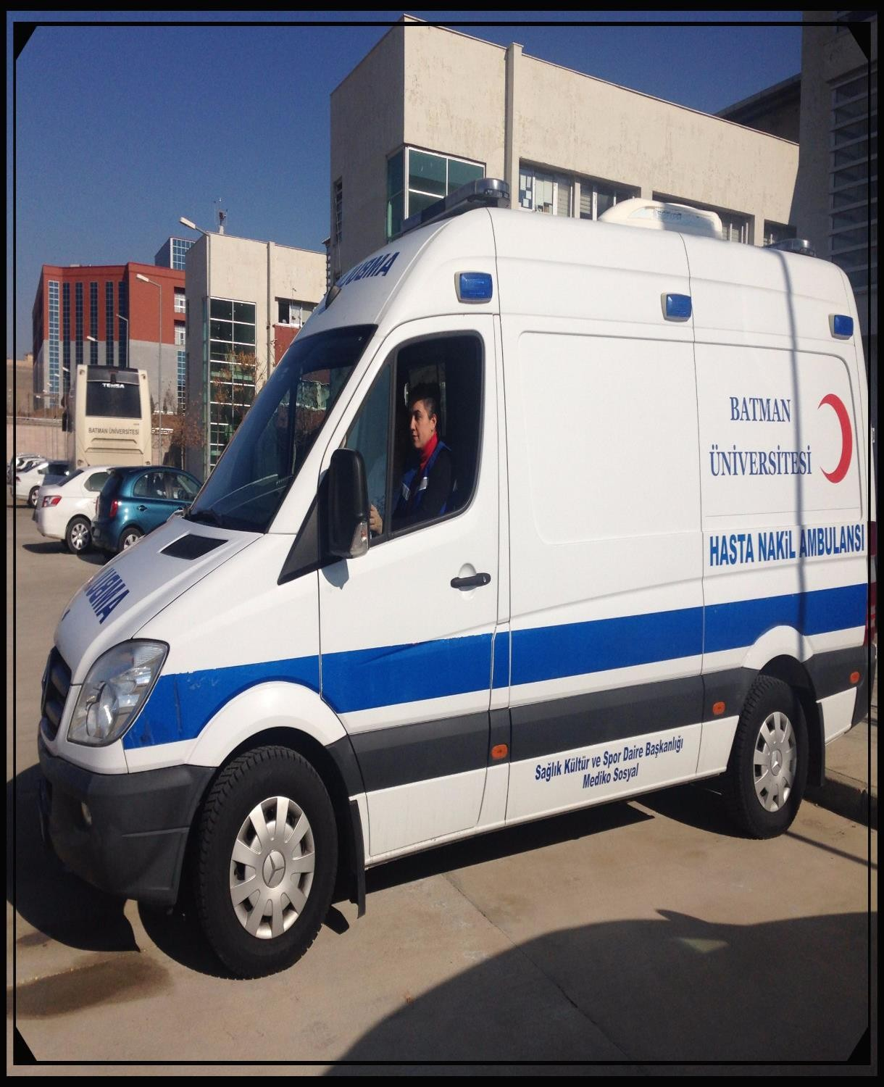

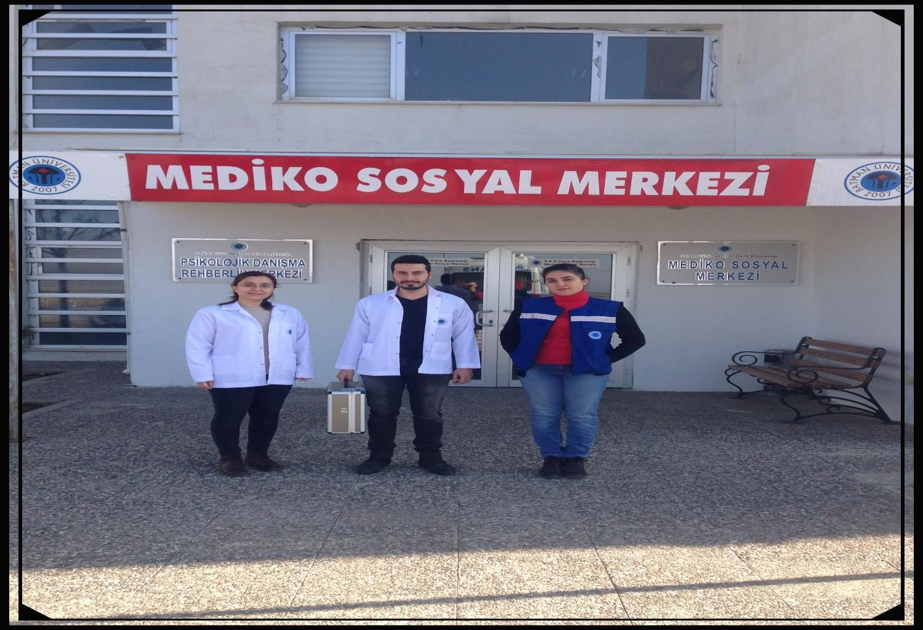

- Spor Hizmetleri Birimi

Spor Hizmetleri Birimimiz öğrencilerimizin ve personellerimizin boş zamanlarında spor yapmalarını sağlamak amacıyla Daire Başkanlığımız Bünyesindeki spor tesislerini en etkin bir şekilde kullanıma sunmak için çalışmaktadırlar.

Spor Birimi Tarafından Yürütülen Hizmetler

Öğrencilerin ve çalışanların beden sağlıklarını korumak ve geliştirmek, onlara disiplinli çalışma alışkanlığı kazandırmak, spora ilgi duymalarını sağlamak, enerjilerini bu olumlu yöne yöneltmek, boş zamanlarını değerlendirmek için ilgi duydukları spor dalında çalışmalarını sağlamak üzere hizmet vermektedir.
Daire Başkanlığımızca, Akademik Birimlerimizde eğitim – öğretim gören çeşitli dallarda spora yatkın öğrencilerimiz tarafından kurulan kulüplere maddi yönden destek vererek Ülke genelinde yapılan müsabakalara katılımını gerçekleştirmektedir.
Öğrencilerimizin sportif faaliyetler esnasında kullanacakları malzemeleri sağlamak eşofman, top, forma, sağlık çantası ve diğer malzemeleri sağlamaktadır,
Üniversitemiz Kültür- Sanat ve Spor Şenliklerinde gerçekleştirilen Sportif faaliyetleri organize etmektedir.
Gençlik ve Spor İl Müdürlüğü, Spor Kulüp ve Kuruluşları ile işbirliği yaparak, saha organizasyonunu ve antrenman maçlarını yapmaktadır.

Satın alma ve Tahakkuk Birimi

Başkanlığımız Satın alma ve Tahakkuk Birimi Üniversitemiz merkezi yönetim bütçesinden ilgili mali yıl boyunca harcamalarını gerçekleştirmektedir. Tüm mali işlemler gerçekleştirilirken ağırlıklı olarak 5018 sayılı Kamu Mali Yönetimi ve Kontrol Kanunu, 4734 sayılı Kamu İhale Kanunu, 4735 sayılı Kamu İhale Sözleşmeleri Kanunu, Yükseköğretim Kurumları Muhasebe Yönergesi, 6245 sayılı Harcırah Kanunu, Üniversitemiz Öğrenci Sağlık İşleri ve Sağlık Raporları Yönetmeliği ile hizmetin gerektirdiği diğer kanun ve bağlı ikincil mevzuatlar uygulanmaktadır. Harcamalar bütçenin öngördüğü şekilde kanun ve yönetmelikler çerçevesinde usulüne uygun olarak yapılmaktadır. Bağlı kurumlarca yayınlanan genelge ve talimatlara uyulmaktadır.
Satın alma ve Tahakkuk Birimi 2 (iki) memur kadrosu ile görevlerini yerine getirmektedir.
Birimimiz, Başkanlığımız görevlerinin yerine getirilmesinde ihtiyaç duyulan mal ve hizmetleri satın almak ve tahakkuk belgelerinin hazırlanması, öğrencilerin tedavi giderlerinin karşılanması çerçevesinde reçete bedeli ve hastane tahakkuk belgelerinin hazırlanması, görevlendirme ve harcırahlarını yapmak ve Daire Başkanının verdiği diğer görevleri yapmaktadır.

Beslenme Hizmetleri Birimi

Öncelikle öğrencilerimiz ile personellerimizin yemek ihtiyaçlarının karşılanabilmesi için 2007 yılından itibaren her mali yılda olduğu gibi 2008-2009-2010-2011-2012-2013-2014- 2015-2016-2017 Akademik yılı içinde yemek ihalesini yapmış olup, öğrencilerin sağlıklı bir ortamda ekonomik, kaliteli yemek servis ve servis sonrası hizmetleri sunulmuştur.
Üniversitemiz öğrencilerine ve çalışanlarımıza Merkez Kampüsümüzdeki ve Batı Raman Kampüsümüzdeki Merkezi Yemekhanemizde günde 1 öğün 4 çeşit öğle yemeği self servis olarak porselen tabaklarda sunulmaktadır.

Psikolojik Danışma ve Rehberlik Hizmetleri Birimi

Psikolojik Danışma ve Rehberlik Hizmetleri Birimi olarak öğrencilerin karşılaştıkları duygusal, sosyal, eğitime veya meslek ve iş seçimine ilişkin sorunların çözümünde onlara danışmanlık ve rehberlik yapar ve bu amacını gerçekleştirmek için aşağıdaki hizmetleri medico sosyal personeli yürütür:
- Yeni giren öğrencilere, üniversite, kurallar ve yakın çevre hakkında tanıtıcı ve aydınlatıcı bilgiler vermek, öğrencinin çevreye ve üniversiteye alışmasını sağlamak,
- Öğrencilerin sorunlarını saptamak ve çözümü için ilgili kurumlarla iş birliği yapmak,
- Bulundukları bölümü değiştirmek isteyen öğrencilerin kendi ilgi ve yeteneklerini tanımasına ve uygun seçimler yapmasına yardımcı olmak,
- Öğrencilere ileride sahip olacakları mesleğe ilişkin bilgiler vermek ve onları iş imkanlarından haberdar etmek.
- Duygusal sorunları olan öğrencilere, istek ve ihtiyaçlarına göre bireysel veya grupla psikolojik danışma yapmak. Bireyin önemli kararlar almasına, kendisini daha iyi tanımasına, çevresindeki insanlarla daha etkili ilişkiler kurmasına yardımcı olmak.

Bilgi ve Teknolojik Kaynaklar 3.1- Yazılımlar
3.2- Bilgisayarlar

Masa üstü bilgisayar Sayısı :20 Adet Taşınabilir bilgisayar Sayısı: 1 Adet

3.3- Diğer Bilgi ve Teknolojik Kaynaklar

Cinsi | İdari Amaçlı (Adet) | Eğitim Amaçlı (Adet) | Araştırma Amaçlı (Adet)
Projeksiyon | 4
Slayt makinesi | -
Tepegöz | -
Episkop | -
Barkot Okuyucu | -
Baskı makinesi | 1
Fotokopi makinesi | 2
Faks | -
Fotoğraf makinesi | 1
Kameralar | -
Televizyonlar | 10
Tarayıcılar | 3
Müzik Setleri | -
Mikroskoplar | -
DVD ler | 1

- İnsan Kaynakları
Daire Başkanlığımız bünyesinde 9 adet Memur istihdam edilmektedir. Personel ihtiyacımız bulunmakla birlikte mevcut personellerimizce işlerin yürütülmesi için özveriyle çalışılmaktadır.

4.1- İdari Personel

İdari Personel (Kadroların Doluluk Oranına Göre)
 | Dolu | Boş | Toplam
Genel İdari Hizmetler | 10 | - | 10
Sağlık Hizmetleri Sınıfı | 7 | - | 7
Teknik Hizmetleri Sınıfı | - | - | 0
Eğitim ve Öğretim  Hizmetleri sınıfı |  | -
Avukatlık Hizmetleri  Sınıfı. |  | -
Din Hizmetleri Sınıfı |  | -
Yardımcı Hizmetli | 2 | - | 2
Toplam | 19 | - | 19

4.2- İdari Personelin Eğitim Durumu

İdari Personelin Eğitim Durumu
 | İlköğretim | Lise | Ön Lisans | Lisans | Y.L. ve Doktor
Kişi Sayısı | 1 | 2 | 3 | 13 | -
Yüzde | 5,26 | 10,53 | 15,79 | 68,42 | -

4.3- İdari Personelin Hizmet Süreleri

İdari Personelin Hizmet Süresi
 | 1 – 3  Yıl | 4 – 6  Yıl | 7 – 10  Yıl | 11 – 15  Yıl | 16 – 20  Yıl | 21 - Üzeri
Kişi Sayısı | 1 | 2 | 9 | 2 | 2 | 3
Yüzde | 5,26 | 10,53 | 47,37 | 10,53 | 10,53 | 15,79

4.4- İdari Personelin Yaş İtibariyle Dağılımı

İdari Personelin Yaş İtibariyle Dağılımı
 | 21-25 Yaş | 26-30 Yaş | 31-35 Yaş | 36-40 Yaş | 41-50 Yaş | 51- Üzeri
Kişi Sayısı | - | 3 | 8 | 3 | 4 | 1
Yüzde | %0 | %15,79 | %42,11 | %15,79 | %21,05 | %5,26

- Sunulan Hizmetler

  - -İdari Hizmetler
Öğrencilerimiz ile akademik ve idari personelimize yemek sunumu;
    - Öğrencileri ve çalışanlarımıza Üniversitemizin Merkez Kampüs Yerleşkesinde 2 salonda yemek hizmeti sunumu yapılmaktadır.
    - Öğrencilerimize ve çalışanlarımıza Üniversitemizin Batı Raman Merkez Kampüs Yerleşkesinde 4 salonda yemek hizmeti sunumu yapılmaktadır.
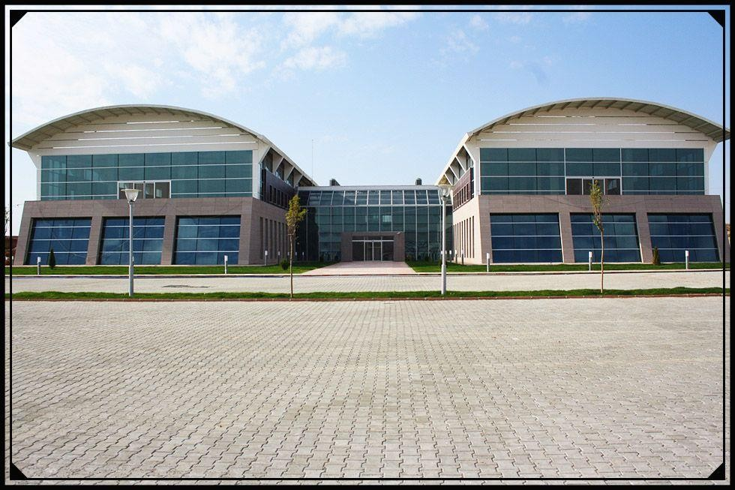

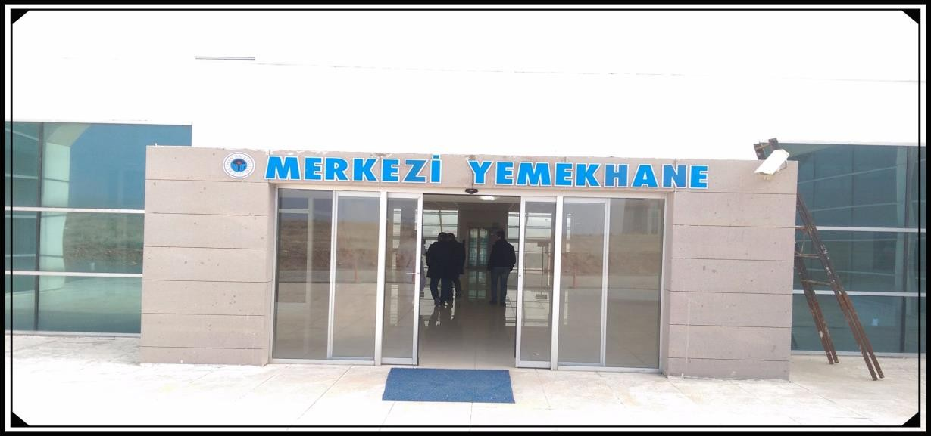
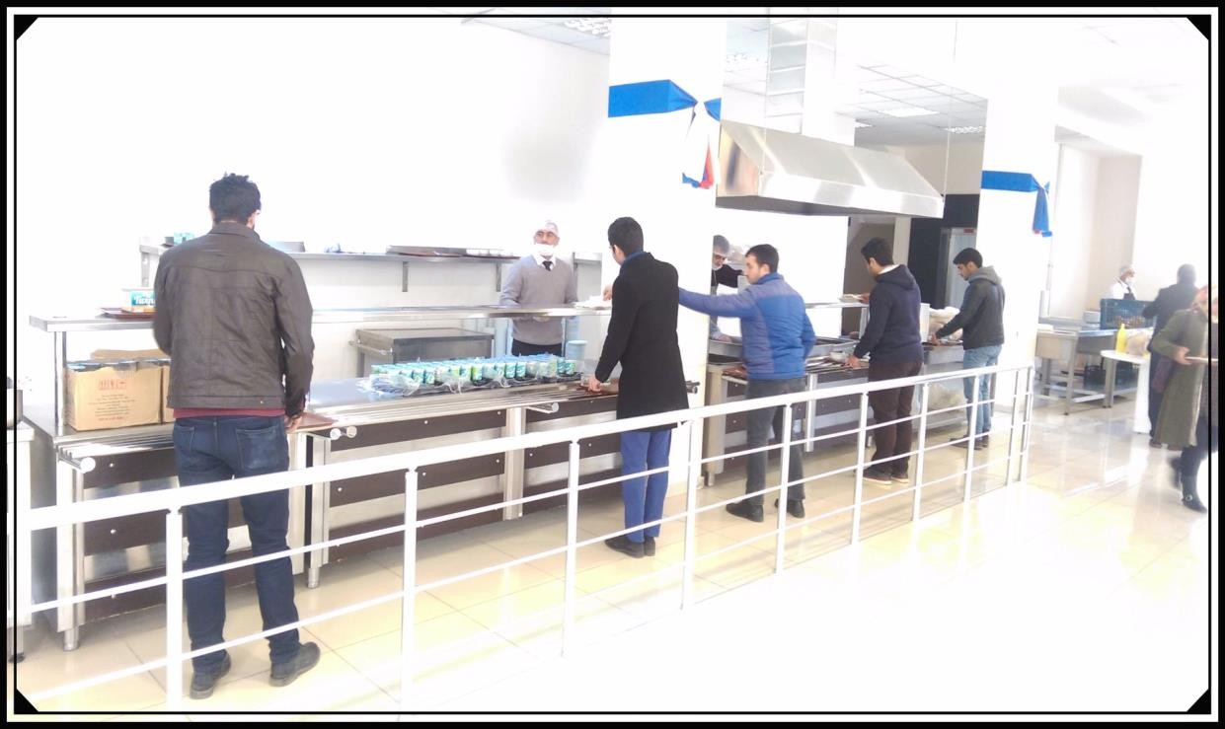

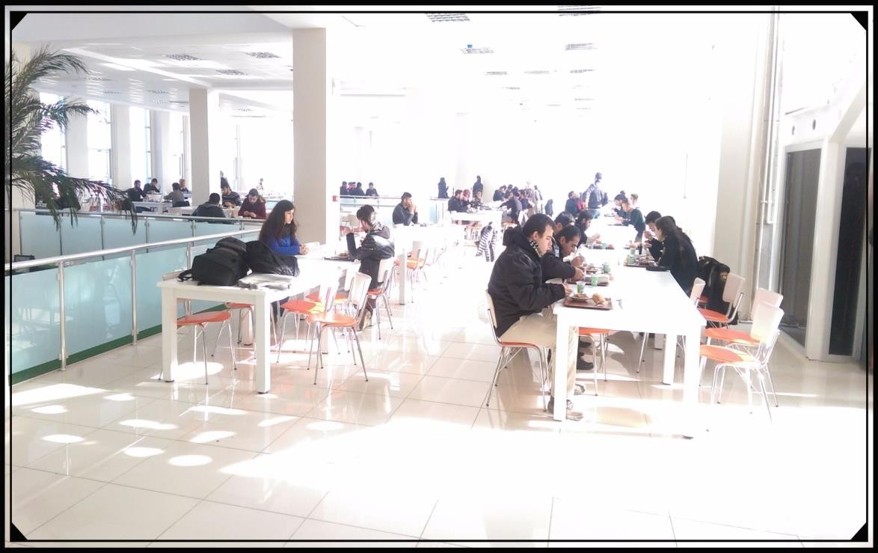

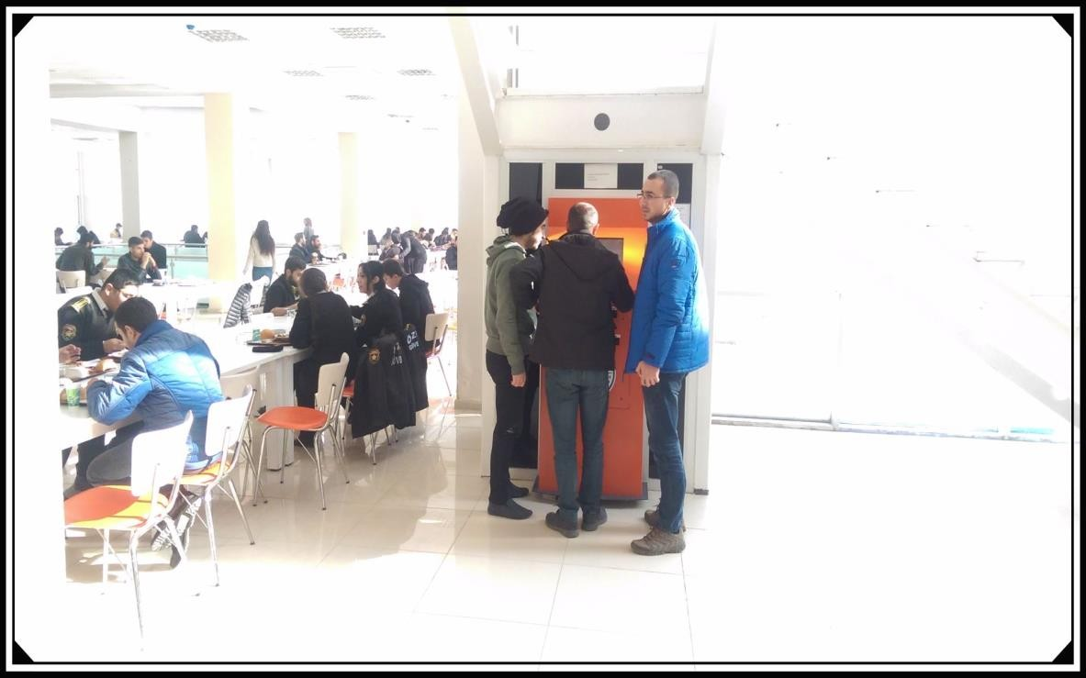

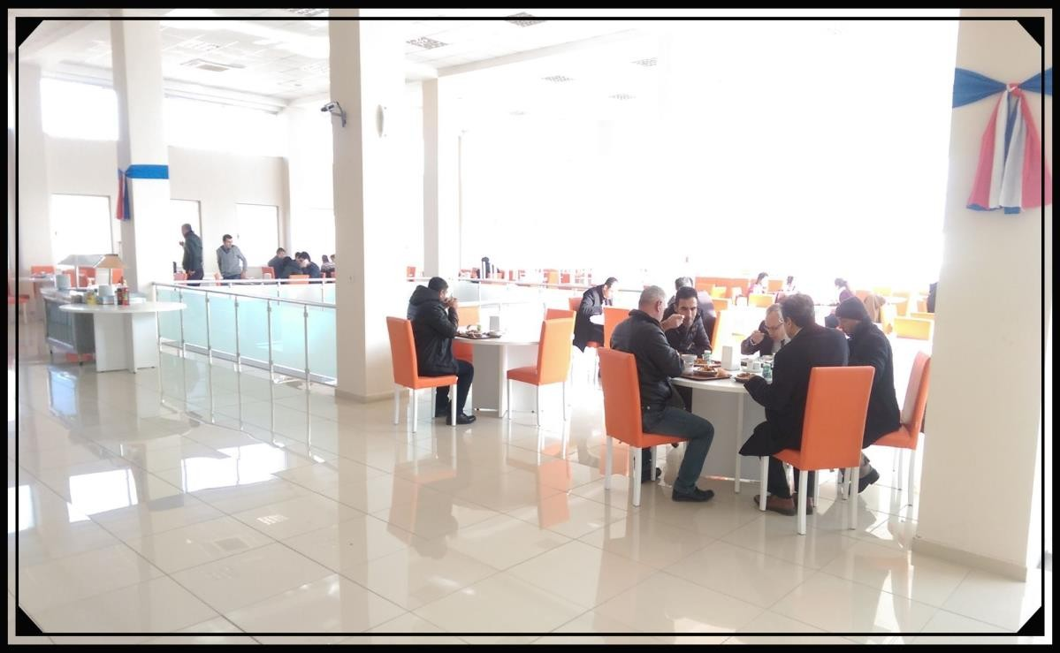

Kültür Hizmetleri
    - Daire Başkanlığımız bünyesinde kurulmuş bulunan öğrenci topluluklarımız tarafından kültürel hizmetlerin yürütülmesi,
    - Her yıl Mayıs ayında Bahar Şenlikleri gerçekleştirilmesi,
    - Geleneksel Aşure Etkinliği

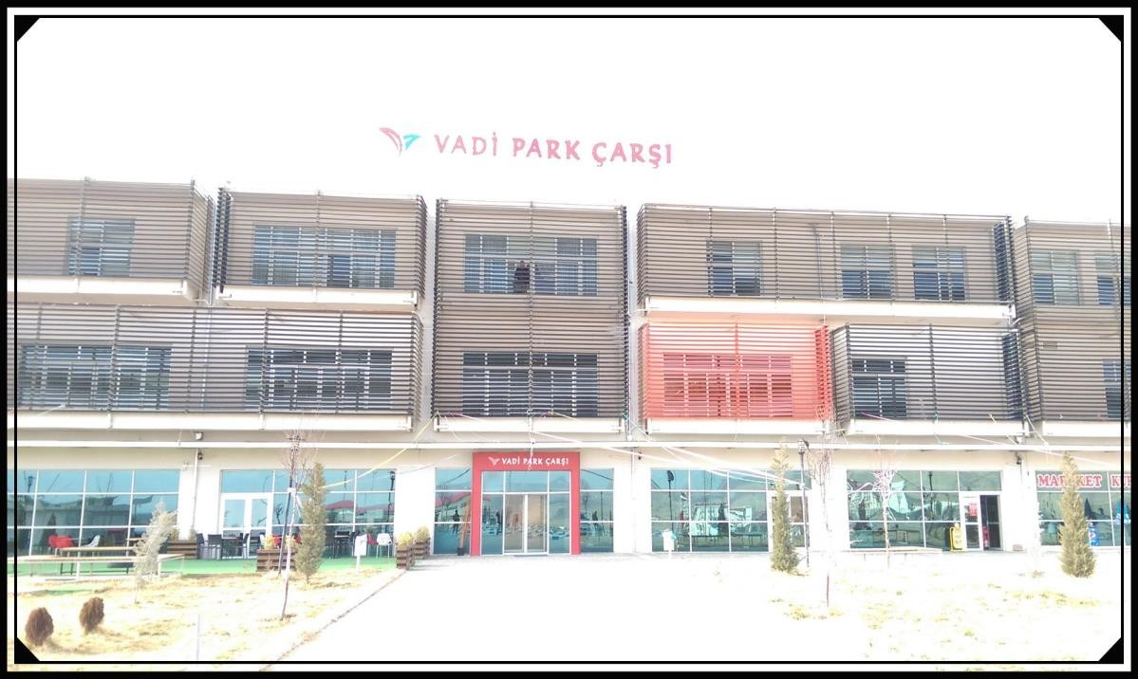

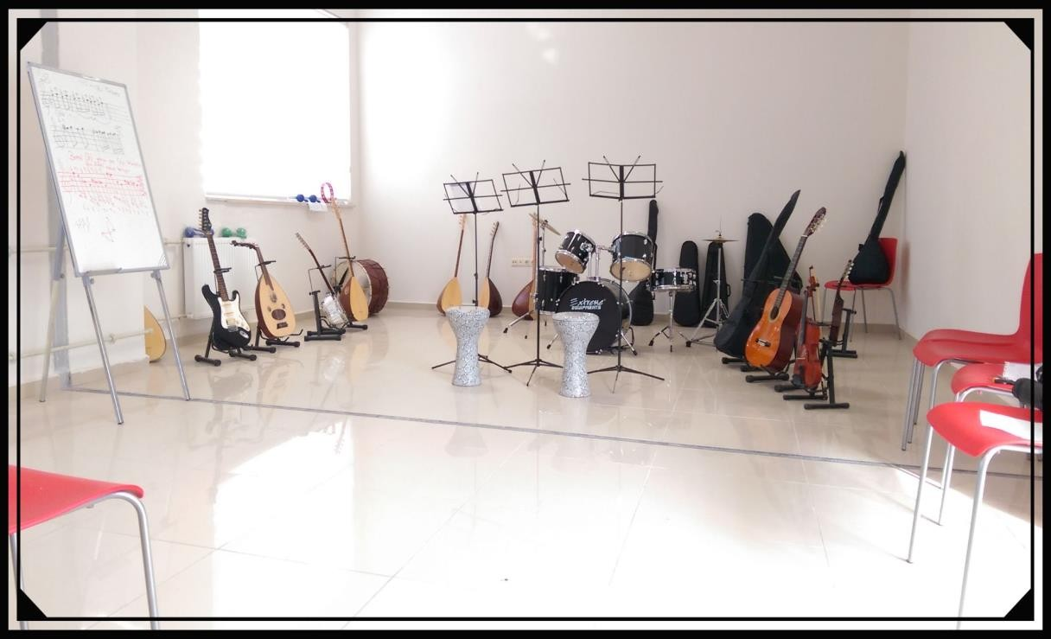

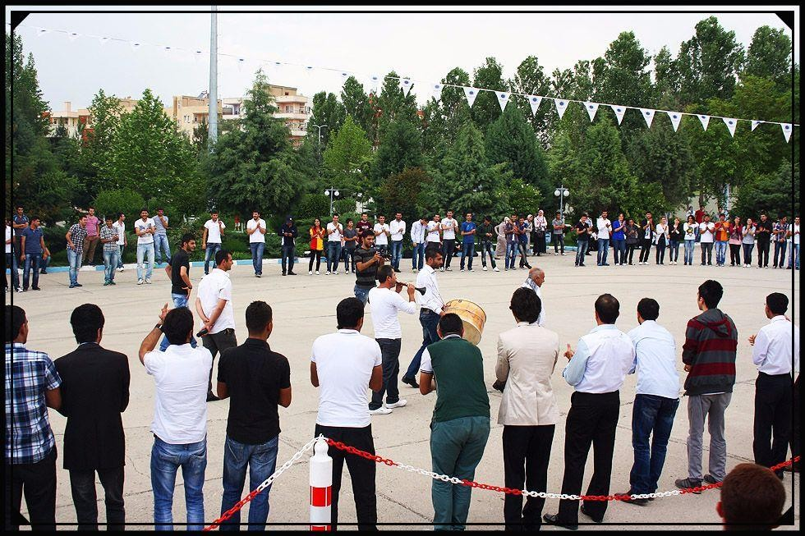

Spor Hizmetleri
    - Üniversitemiz Spor Takımlarının çeşitli branşlarda Üniversite Sporları Federasyonu tarafından düzenlenen spor organizasyonlarına katılımlarının sağlanması,
    - Spor Şenlikleri kapsamında çeşitli branşlarda müsabaka ve turnuvaların düzenlenmesi,
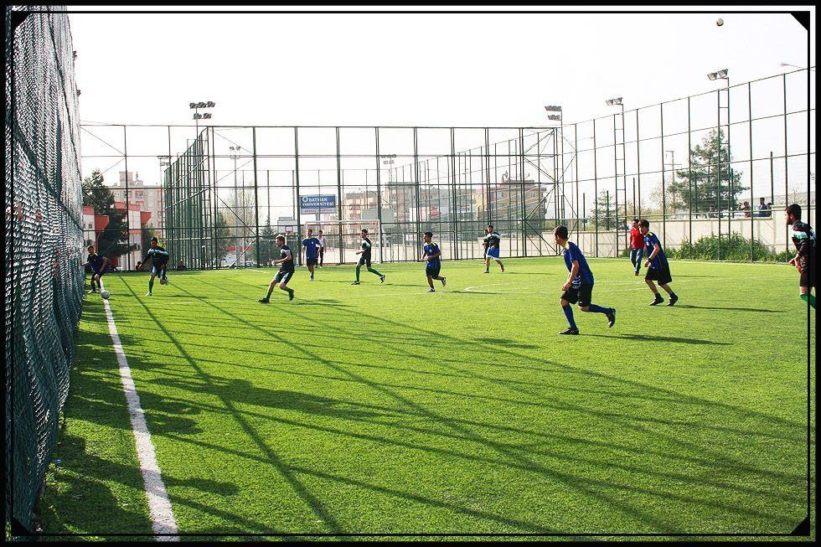

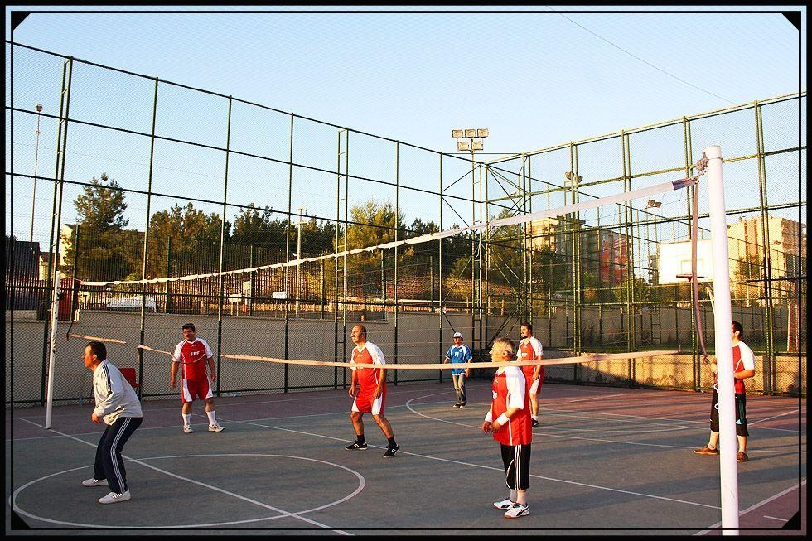

5.2-Diğer Hizmetler

- Kültür, Sanat, Spor alanlarında öğrenci topluluklarımızın ihtiyaçlarının karşılanması, etkinlik programlarının düzenlenmesi,

- İl dışında gerçekleştirilen kültürel ve sportif faaliyetlere topluluk üyesi Üniversitemiz öğrencilerinin katılımlarının sağlanması,

- Birimlerin demirbaş, spor malzemesi ve eğitim-öğretim ile ilgili diğer ihtiyaçlarının bütçe olanakları çerçevesinde karşılanması

- 2009 yılında oluşturulmuş olan Üniversitemiz Özürlü Öğrenci Birimi çerçevesinde özürlü öğrencilerimizin yaşam şartlarını kolaylaştırmak adına faaliyet alanlarımız içerisinde sunulan hizmetlere ulaşmaları kolaylaştırılmıştır.

Yönetim ve İç Kontrol Sistemi

Daire Başkanlığımızca yürütülen faaliyet alanlarına ilişkin görevler ve talimatlar; Daire Başkanının nezaretinde tüm personellerle birlikte yerine getirilmektedir.

Satın Alma ve İhale Süreci:
Daire Başkanlığımız tarafından mal ve hizmet alım işlerine ait alımlar ile avans talepleri; 6245 sayılı Harcırah Kanunu, 4734 sayılı Kamu İhale Kanunu ve 5018 sayılı Kamu Mali Yönetimi ve Kontrol Kanunu ile ilgili diğer mevzuat hükümleri uygulanarak gerçekleştirilmektedir.
Bu alımlar kanunda belirtilen alım usulleri uygulanarak gerçekleştirilmektedir.
Buna ilişkin süreçler:
- Doğrudan Temin Usulüyle Alım
- Açık İhale Usulüyle Alım
- Pazarlık Usulüyle Alım

Mali Yönetim ve Harcama Öncesi Kontrol:

Daire Başkanlığımızın bütçesinin hazırlanması ve uygulanması hesap verilebilirliği ve mali saydamlığı sağlamak üzere 5018 sayılı Kamu Mali Yönetimi ve Kontrol Kanunu’na uygun şekilde gerçekleştirilmektedir.
Daire Başkanlığımız bünyesinde gerçekleştirilen harcamaların mevcut kanun ve yönetmeliklere uygunluğu ilgili birimler tarafından kontrol edilmektedir daha sonra harcamaya ilişkin evraklar gerekli mali ve muhasebe işlemlerinin gerçekleştirilmesi için Üniversitemiz Strateji Geliştirme Daire Başkanlığı’na gönderilmektedir.

İç Kontrol Sistemi:

Sağlık Kültür ve Spor Daire Başkanlığı İç Kontrol Sistemi çalışmaları 5018 sayılı Kamu Mali Yönetim ve Kontrol Kanunu’na göre hazırlanmış olup; İç Kontrol Sistemi’ne ilişkin çalışmalara Üniversitemiz Strateji Geliştirme Daire Başkanlığı koordinasyonunda devam edilmektedir

AMAÇ ve HEDEFLER

Öğrencilerin beden ve ruh sağlığını korumak, beslenme, çalışma, dinlenme ve ilgi alanlarına göre boş zamanlarını değerlendirmek, yeni ilgi alanları kazanmalarını sağlamak üzere; Kültür Hizmetleri, Spor Hizmetleri, Beslenme Hizmetleri, Sağlık Hizmetleri, Psikolojik Danışma ve Rehberlik Hizmetleri ve Sosyal Hizmetleri sunmaktır. Görev alanlarımızla ilgili olarak, öğrencilerimize daha çağdaş ve modern araçlarla hizmet vererek; fiziksel, sosyal ve kültürel açılardan gelişmiş bireyler olarak hayata atılmalarını sağlayacak düzenleme ve uygulamalar amaçlanmaktadır.

İdarenin Amaç ve Hedefleri

STRATEJİK AMAÇ 1:  Fakülte ve Yüksekokullarda daha kaliteli ve çeşitli kantin ve kafeterya hizmetleri verilmesi. | Stratejik Hedef I :  Sosyal alan ve tesisleri genişletmek (Personel kafeleri, Kreş, Kongre Merkezi, Misafirhane, Yüzme havuzu vs.)
STRATEJİK AMAÇ II :  Üniversitemiz öğrenci ve çalışanlarına yönelik sanatsal ve kültürel etkinlik ve organizasyonları artırmak. | Stratejik Hedef I :  Düzenlenen etkinliklere izleyici ve katılımcı sayılarının artırılması.  Stratejik Hedef II :  Konferans salonu, sinema salonu gibi fiziki imkanların artırılması.
STRATEJİK AMAÇ III :  Öğrencilere sosyal, kültürel ve rehberlik hizmetleri karşılığı hizmet birimlerinin artırılması. | Stratejik Hedef I :  Rehberlik hizmeti için bünyemizde Psikolojik danışmanlık hizmetlerini verebilecek uzman personelin görevlendirilmesi.
STRATEJİK AMAÇ IV :  Öğrencilerin spor faaliyetlerine katılımının artırılması. | Stratejik Hedef I :  Etkinlik duyurularının elektronik ve yazılı ortamlarda sistematik bir şekilde sağlanması.  Stratejik Hedef II :  Bu hizmet için kısmi zamanlı öğrenci çalıştırılarak, Kültürel, Sportif ve diğer hizmetler içerisinde başarılı ve ihtiyaç sahibi olan öğrencilerimizin sosyal alanlarda çalıştırılması, kendilerini geliştirme ve maddi olarak destek sağlamak.
STRATEJİK AMAÇ V :  Malzeme ve ihtiyaç planlama Ünitesinin daha etkin bir şekilde kullanılmasını sağlamak. | Stratejik Hedef I :  Ürün hizmet açısından maliyetleri düşürmek ve kaliteyi sürekli hale getirmek.  Stratejik Hedef II :  Tedarik zinciri stratejisi ile mal, ürün ve hizmet temininde sürelerin hesaplanarak, en uygun kalitede ve fiyata mal ve hizmet almak, elektronik Kamu satın alma sistemine entegre olmak.

Temel Politikalar ve Öncelikler

- Sağlık Kültür ve Spor Daire Başkanlığına bağlı birimlerde mevzuata uygunluğun sağlanması amaçlanmaktadır.

- Daire Başkanlığımızca halen 2 yemekhanede sunulan yemek servisinin, yemek yenilen mekân ve buralarda kullanılan araç, gereç ve demirbaş donanımlarının daha modern hale getirilmesi,

- Üniversitemizde yemek hizmeti sunumu ve kalitesini artırılması ve memnuniyetin en üst seviyeye çıkarılması,

- Kültürel Sanatsal ve Sportif etkinliklerde nitelik ve nicelik itibariyle çok önemli aşamalar kaydedilmiştir. Öğrenci Toplulukları ve çalışmalara fiilen katılan öğrenci sayılarında sürekli artışlar gerçekleştirilmiştir. Şenliklerde ve farklı zamanlarda çok önemli konser organizasyonları yapılmıştır. Diğer bir öncelik olarak da üretilen bu sosyal zenginliği yöre halkı ile paylaşarak, Üniversite- kent kültür iletişimini gerçekleştirmek suretiyle bu oluşumu daha ileri noktalara taşımak adına politikalar oluşturulacaktır.

- Öğrenci Topluluklarının donanım ve tanıtım ihtiyaçları büyük ölçüde giderilmiştir. Benzer şekilde tüm birimlerimizin spor malzemesi talepleri tamamen karşılanmıştır. Önümüzdeki süreçte sürekli güncellemeler ile bu yapıyı korumak ve kalite açısından geliştirmek için çalışmalar planlanmaktadır. Sportif anlamda öncelikli ve temel politikamız, sporun evrensel değerlerine ve üniversite etiğine uygunluğunu sağlamak ve günümüzde artış eğilimi gösteren şiddet ve benzeri her türlü olumsuz unsurlardan arındırmaktır.

- Yeterli ve uygun tanıtım yapılmadığı takdirde, gerçekleştirilen etkinlik ve gelişmelerin istenilen sonuçları yaratmayacağı düşünülmektedir. Buradan hareketle teknolojik olanaklardan yararlanılarak tanıtım ve iletişime önem verilecektir.

- Tüm bunlar yapılırken kaynakların rasyonel kullanımını sağlamaya yönelik her türlü düzenleme yapılacaktır.

FAALİYETLERE İLİŞKİN BİLGİ VE DEĞERLENDİRMELER

A- Mali Bilgiler

1- Bütçe Uygulama Sonuçları
2009-2017 YILLARI BESLENME HİZMETLERİ BÜTÇE DURUMU (09.6.0.03-2-03.2)
Yıllar | Tahsis Edilen Tutar | Harcanan Tutar | Devir Edilen Tutar
2009 | 178.500,00 | 178.479,89 | 20,11
2010 | 197.000,00 | 176.088,16 | 20.912,84
2011 | 239.500,00 | 239.344,20 | 155,80
2012 | 340.000,00 | 223.939,34 | 116.06,066
2013 | 533.100,00 | 312.809,37 | 111.190,63
2014 | 1.789.000,00 | 760.436,85 | 1.028.563,15
2015 | 2.140.192,00 | 827.041,00 | 1.313.151,00
2016 | 2.878.000,00 | 1.370.563,50 | 1.507.436,50
2017 | 3.904.000,00 | 1.344.913,40 | 2.559.086,60

2009-2017 YILLARI KÜLTÜR VE SPOR FAALİYETLERİ BÜTÇE DURUMU (09.6.0.06-2-03.2)
Yıllar | Tahsis Edilen Tutar | Harcanan Tutar | Devir Edilen Tutar
2009 | 51.232,00 | 51.231,78 | 0,22
2010 | 42.000,00 | 41.987,79 | 12.11
2011 | 166.200,00 | 165.787,77 | 414,23
2012 | 316.200,00 | 112.909,30 | 203.290,70
2013 | 184.000,00 | 133.835,89 | 50.164,11
2014 | 180.000,00 | 126.186,26 | 53.813,74
2015 | 193.000,00 | 75.492,79 | 117.507,21
2016 | 499.000,00 | 200.197,32 | 298.802,68
2017 | 92.000,00 | 76.113,34 | 15.886,66

2009-2017 YILLARI MENKUL MAL ALIMLARI BÜRO İŞYERİ MAL VE MALZEMELERİ
BÜTÇE DURUMU (09.6.0.07/2/0307)
Yıllar | Tahsis Edilen Tutar | Harcanan Tutar | Devir Edilen Tutar
2009 | 15.000,00 | 14.787,40 | 215,60
2010 | 21.000,00 | 11.387,00 | 9.613,00
2011 | 42.000,00 | 39.395,10 | 2.604,90
2012 | 75.950,00 | 35.135,28 | 40.814,72
2013 | 81.000,00 | 69.117,30 | 11.882,70
2014 | 29.000,00 | 7.326,26 | 21.673,74
2015 | 213.000,00 | 9.581,60 | 203.418,40
2016 | 53.000,00 | 0 | 53.000,00
2017 | 9.000,00 | 731,60 | 8.268,40

2017 YILI GELİRLERİMİZ

ÖRGÜN VE YAYGIN ÖĞRENİM GELİRLERİ | 225.648,71
TEZLİ YÜKSEK LİSANS GELİRLERİ | -
ÖĞRENCİ KATKI PAYI TELAFİ GELİRLERİ | 1.379.164,00
GAYRİMENKUL KİRA GELİRLERİ | 71.634,81
DİĞER HİZMET GELİRLERİ | 543.490,38
İKİNCİ ÖĞRETİMDEN AKTARILAN TUTAR | 219.575,53
MEVDUAT FAİZLERİ | 460.187,94
TOPLAM | 2.899.701,37

- Mali Denetim Sonuçları

Sağlık Kültür ve Spor Daire Başkanlığı
SOSYAL ETKİNLİKLER
ETKİNLİK TÜRÜ | 2009 | 2010 | 2011 | 2012 | 2013 | 2014 | 2015 | 2016 | 2017 | TOPLAM
Konferans | 4 | 13 | 30 | 35 | 51 | 27 | 34 | 25 | 17 | 236
Seminer | 2 | 0 | 5 | 5 | 3 | 6 | 0 | 3 | 5 | 29
Tiyatro | 2 | 0 | 6 | 8 | 10 | 4 | 3 | 1 | 3 | 37
Sempozyum | 0 | 0 | 0 | 1 | 1 | 1 | 0 | 0 | 0 | 3
Konser | 8 | 1 | 8 | 6 | 7 | 3 | 3 | 4 | 5 | 45
Turnuva | 3 | 3 | 15 | 18 | 9 | 11 | 18 | 30 | 25 | 132
Gezi | 1 | 0 | 6 | 10 | 6 | 4 | 0 | 0 | 0 | 27
Panel | 0 | 1 | 4 | 3 | 12 | 3 | 1 | 2 | 0 | 25
Sergi | 0 | 0 | 5 | 10 | 5 | 2 | 2 | 0 | 0 | 24
Film gösterimi | 0 | 2 | 5 | 8 | 26 | 5 | 3 | 0 | 2 | 51
Çalıştay | 0 | 0 | 1 | 1 | 0 | 0 | 0 | 0 | 0 | 1
TOPLAM | 20 | 20 | 85 | 105 | 130 | 66 | 64 | 65 | 57 | 610
2017 yılı için Sayıştay Sorguları henüz yapılmamıştır.

B- Performans Bilgileri

Faaliyet ve Proje Bilgileri
    - Faaliyet Bilgileri

IV- KURUMSAL KABİLİYET ve KAPASİTENİN DEĞERLENDİRİLMESİ

A- Üstünlükler
- Öğrenci odaklı çalışılması
- Mevcut iş disiplinine sahip olması
- Personelin özverili olması
- Çalışma ortamının uygunluğu
- Ekip çalışması
- İtibar ve güven
- Yönetimle uyum içinde çalışma isteği
- Problem çözme kabiliyetlerinin yüksekliği
- Yeniliklere açık olma
- Takım anlayışı ile çalışma
- Yeni teknolojilere uyum sağlayabilme özelliği
- Kurum içi ilişkilerde uyumluluk

B- Zayıflıklar
- Teknik donanımın eksik olması
- Mekanların yetersizliği
- Personel motivasyonu sağlayacak imkânın yetersiz olması
- Araç yetersizliği
- Arşivleme ve depolama bölümümüzün yetersizliği
- Personel yetersizliği
- Sosyal Hizmetlerin Yetersizliği
- Mevcut personelin hizmet içi eğitiminin eksik olması
- Açık ve kapalı alan spor tesislerinin yetersizliği

Teşkilat-Organizasyon Yapısı

Prof. Dr. Aydın DURMUŞ
Rektör
Prof. Dr. Yüksek BİRİNCİ
Rektör Yrd.
Adnan Selçuk ERGİNÖZ
Genel Sekreter
Ahmet Bülent SARAÇOĞLU
Daire Başkanı
Sosyal Hizmetler Spor Hiz. Şb.Müd. Sağlık Hiz.Şb.Müd. Beslenme Hiz.Şb.Müd. Satın Alma ve Tahakkuk
Kültür Hiz. Şb.Müd. Hiz.Şb.Müd.

*Merkez Kampüsü Konferans Salonu | *Spor Kulüpleri | * Merkez Mediko Sosyal | *Merkez Yemekhanesi | *İhaleler
*Batı Raman Rektörlük Konferans Salonu | *Üni lig | *Batı Raman Mediko Sosyal | *Batı Raman Yemekhanesi | *Doğrudan Temin
*Sanatsal Kurslar | *Üniversite Sporları | *PDR Servisi | *Merkez Kampüsü Kantini | *Maaş ve Ödemeler
*Öğrenci Toplulukları | *Spor Tesisleri | *Engelsiz Öğrenci Birimi | *Dream Kafe | *Harç -Sigorta İşlemleri
* Kısmı Zamanlı Öğrenci |  |  | *Fen. Edb. Fak. Kantini
*Yurt Hizmetleri |  |  | *Mim-Mim. Fak. Kantini
*Burs Hizmetleri |  |  | *Kütüphane Kantini
*Bahar Şenlikleri

C- Değerlendirme
- Yemek sunumu ve kalitesinde sürekli iyileşmeler sağlanmıştır.
- Kültürel Sanatsal Sportif etkinliklerde nicelik ve nitelik itibariyle çok önemli aşamalar kaydedilmiştir. Öğrenci toplulukları ve çalışmalara fiilen katılan öğrenci sayılarında sürekli artışlar gerçekleştirilmiştir.
- Topluluk üretimlerinin, tamamı ücretsiz olarak yöre halkının ilgisine sunulmuş ve bu sayede Üniversite-kent kültür iletişi gerçekleştirilmiştir.
- Bu etkinlikler gerçekleştirilirken, çalıştırıcı olarak ilgi alanlarına göre topluluk içerisindeki yetkin öğrenciler değerlendirilmiştir. Bu yöntemle de çok başarılı sonuçlar elde edilmekle birlikte; orta ve uzun vadede daha yüksek hedeflere ulaşmak düşüncesinden hareketle, Sağlık Kültür ve Spor Daire Başkanlığı bünyesinde uygun istihdam koşulları araştırılarak, çalışmaların bilimsel boyutta ve profesyonel kişilerce yönlendirilmesinin yararlı olacağı düşünülmektedir.
- Yeterli ve uygun tanıtım çalışması yapılmadığı takdirde geçekleşen etkinlik ve gelişmelerin istenilen sonuçları yaratmayacağı düşünülmektedir. Bu kapsamda, teknolojik olanaklardan da yararlanarak tanıtım ve iletişime önem verilmektedir. Üniversitemiz web sayfasında oluşturulan Daire sayfası ile çalışmalarımızın geniş kitlelere ulaşması hedeflenmektedir.
- Üniversite takımları ve tüm birimlerin spor malzemesi ihtiyacı giderilmiştir. Ancak asıl hedef, sporun evrensel değerlerine ve üniversite etiğine uygunluğunu sağlamak ve günümüzde artış eğilimi gösteren her türlü olumsuz unsurlardan arındırmaktır.

V- ÖNERİ VE TEDBİRLER

Sağlık Kültür ve Spor Daire Başkanlığı tarafından yürütülen hizmetlerin yaygınlaştırılması ve sunulan hizmetlerin kalitesinin sürekli olarak iyileştirilebilmesi için mali yeterlilik büyük önem taşımaktadır. Bu nedenle Daire Başkanlığımıza ait gelirin artırılmasına yönelik planlar ve faaliyetler yapılması önerilmektedir.
Sağlık Kültür ve Spor Daire Başkanlığının faaliyet alanı içerisinde gerçekleştirilen hizmetlerde aksama ve hata oluşmaması amacıyla toplantılar, dönem faaliyet raporları ve rutin kontroller gerçekleştirilmektedir.

İÇ KONTROL VE GÜVENCE BEYANI

Harcama Yetkilisi olarak yetkim dahilinde;
Bu raporda yer alan bilgilerin güvenilir, tam ve doğru olduğunu beyan ederim.
Bu raporda açıklanan faaliyetler için bütçe ile tahsis edilmiş kaynakların, planlanmış amaçlar doğrultusunda ve iyi mali yönetim ilkelerine uygun olarak kullanıldığını ve iç kontrol sisteminin işlemlerin yasallık ve düzenliliğine ilişkin yeterli güvenceyi sağladığını bildiririm.
Bu güvence, üst yönetici olarak sahip olduğum bilgi ve değerlendirmeler, iç kontroller, iç denetçi raporları ile Sayıştay raporları gibi bilgim dâhilindeki hususlara dayanmaktadır.
Burada raporlanmayan, idarenin menfaatlerine zarar veren herhangi bir husus hakkında bilgim olmadığını beyan ederim. (BATMAN – 17.01.2018 )

Ahmet Bülent SARAÇOĞLU
Batman Üniversitesi Sağlık Kültür ve Spor Dairesi Başkanı

